Chương trình du lịch
CHÙA HƯƠNG - ĐỘNG HƯƠNG TÍCH
Thời gian: 01 ngày / Phương tiện: Ô tô / Khởi hành: hàng ngày
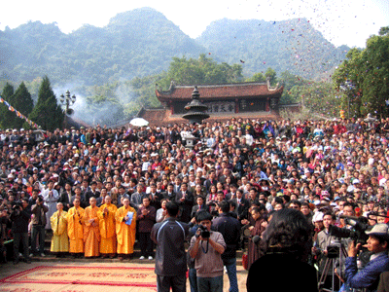
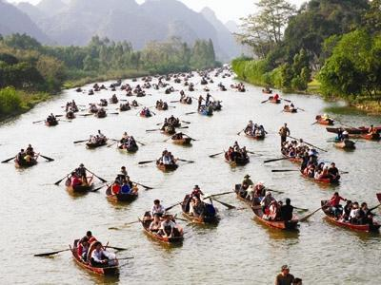
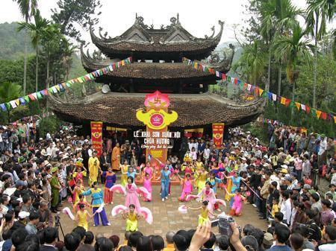

Chùa Hương trên thực tế chùa Hương hay Hương Sơn là cả một quần thể văn hóa - tôn giáo Việt Nam, gồm hàng chục ngôi chùa thờ Phật, vài ngôi đền thờ thần, các ngôi đình, thờ tín ngưỡng nông nghiệp. Trung tâm chùa Hương nằm ở xã Hương Sơn, huyện Mỹ Đức, Hà Nội, nằm ven bờ phải sông Đáy.
LỊCH TRÌNH CHI TIẾT:
08h00-08h30: Xe ô tô và hướng dẫn viên đón Quý khách tại điểm hẹn trong phố Cổ và Nhà hát lớn khởi hành đi Chùa Hương.
10h00: Đến bến đò Yến Vĩ, xe dừng lại quý khách chuyển sang đi thuyền dọc suối Yến Vĩ chừng 3km tới chùa Thiên Trù (bếp của Trời) Trên đường đi quý khách vãn cảnh núi non hùng vĩ với 99 ngọn núi tựa đầu Voi, Núi mâm xôi, con gà…. Đến bến Thiên Trù quý khách thắp hương lễ phật, thăm quan Chùa Thiên Trù.
12h00: Ăn trưa tại nhà hàng.
13h00: Hướng dẫn viên làm thủ tục mua vé cáp treo và hướng dẫn Quý khách lên cáp để đến với Động Hương Tích. Thời gian di cáp khoảng 15 phút. Đến nơi, Quý khách vào thăm động Hương Tích nơi chúa Trịnh Sâm đến vãn cảnh động đã tự tay đề năm chữ Hán lên cửa động "Nam thiên đệ nhất động" là nơi phong cảnh hữu tình thờ đức Phật Quan Thế Âm Bồ Tát.
Lưu ý: Nếu có đủ sức khỏe, Quý khách cũng có thể đi bộ liên tục khoảng 1,5 giờ đồng hồ để tới Động Hương Tích và quay lại khu vực chùa Thiên Trù (nhưng sẽ không có hướng dẫn viên đi cùng).
15h30: Quay trở lại bến đò, Quý khách lên đò trở lại bến Yến Vĩ để lên xe về Hà Nội.
18h30: Về đến Hà nội. Kết thúc chương trình, chia tay và hẹn găp lại quý khách
GIÁ TOUR: VND / KHÁCH
(áp dụng cho khách lẻ ghép đoàn)
Giá tour bao gồm:
- Xe ô tô du lịch máy lạnh đưa đón theo chương trình
- 01 bữa ăn trưa menu tại nhà hàng
- Vé thắng cảnh tại Chùa Hương + Đò chùa Hương
- Hướng dẫn viên phục vụ nhiệt tình, thành thạo, chu đáo xuyên suốt tuyến du lịch
- Nước uống phục vụ trên xe, 01 chai/người/ngày
Không bao gồm:
- Hóa đơn thuế GTGT
- Xe điện chùa Hương: giá ghép lẻ 20.000đ/khách
- Vé cáp treo khứ hồi: người lớn (>130cm): 260.000đ, trẻ em (90cm - 130cm): 180.000đ
- Vé cáp treo 1 chiều: người lớn (>130cm): 180.000đ, trẻ em (90cm - 130cm): 120.000đ
- Đồ uống trong các bữa ăn và các chi phí cá nhân khác không đề cập trong tour
- Tiền típ cho lái đò Chùa Hương, tối thiểu từ 25.000đ/khách (do tính chất đặc thù của tour Chùa Hương, mong Quý khách thông cảm và hoan hỉ)
- Các dịch vụ và chi phí khác không đề cập đến trong chương trình
- Tiền típ cho lái xe và hướng dẫn viên:
- Trong trường hợp du khách thấy hài lòng với sự phục vụ của lái xe và hướng dẫn viên có thể tùy tâm thưởng tip cho lái xe và hướng dẫn viên. Số tiền tip này là hoàn toàn không bắt buộc nhưng theo thông lệ tối thiểu từ 50.000đ/khách/ngày
- Tip quy định với khách nước ngoài: 3 USD/khách/ngày
Trẻ em (cần đọc kỹ để hiểu rõ về tiêu chuẩn của trẻ em):
- Trẻ em từ 1-4 tuổi miễn phí dịch vụ (bố mẹ tự lo mọi chi phí liên quan, không chiếm chỗ trên xe). 02 người lớn chỉ được kèm theo 01 trẻ miễn phí, từ trẻ thứ 2 tính 50% (có tiêu chuẩn nửa suất ăn và chỗ ngồi riêng trên xe).
Lưu ý: Nếu 01 người lớn đi kèm 01 trẻ diện miễn phí thì trẻ này phải mua 50% giá tour của người lớn (tiêu chuẩn của trẻ em 50% là có nửa suất ăn và chỗ ngồi riêng trên xe ô tô. Mọi phát sinh về chi phí vé thắng cảnh tại các điểm thăm quan gia đình tự chi trả).
- Trẻ em từ 5-9 tuổi, tính 75% giá tour (ăn riêng suất và ghế riêng trên xe)
- Trẻ em từ 10 tuổi trở lên, tính giá như người lớn
Những lưu ý chung khác:
- Quý khách đi tour cần thiết phải mang theo giấy tờ tùy thân hợp pháp (CCCD/Hộ chiếu). Trẻ dưới 14 tuổi tối thiểu phải mang theo giấy khai sinh. Trẻ em từ 14 tuổi trở lên bắt buộc phải có CCCC/HC.
- Nên mang theo thuốc đau bụng do tiêu chảy, thuốc cảm sốt thông thường
- Quý khách là người ăn chay vui lòng mang thêm đồ ăn chay theo để đảm bảo khẩu vị của mình
- Bất cứ dịch vụ nào trong tour nếu Quý khách không sử dụng mà không phải do lỗi chủ quan từ phía đơn vị tổ chức tour thì cũng không được hoàn lại
- Hướng dẫn viên có quyền sắp xếp lại thứ tự các điểm thăm quan cho phù hợp điều kiện từng ngày khởi hành cụ thể. Miễn là vẫn đảm bảo tất cả các điểm thăm quan có trong chương trình.
- Trường hợp ngày khởi hành có từ 10 khách trở xuống, hoặc trường hợp đi bằng xe 4-7-16 chỗ thì lái xe có thể kiêm hướng dẫn viên. Đây là những lái xe có nhiều kinh nghiệm dẫn tour.
(*) Trách nhiệm của khách hàng:
- Khách hàng tự chịu trách nhiệm về sức khỏe của bản thân trong mọi trường hợp. Khách hàng có nghĩa vụ thông báo cho bên tổ chức tour về tình trạng bệnh lý cá nhân (nếu có) để nhận được tư vấn thêm về vấn đề sức khỏe với mỗi tour khách hàng đăng ký.
- Khách hàng phải tự bảo quản tài sản riêng của mình trong mọi trường hợp và ở tất cả các nơi trong suốt chuyến đi. Bên tổ chức tour không chịu trách nhiệm về những mất mát về tiền bạc, tư trang quý, vé máy bay, và tài sản riêng của khách hàng trong chuyến đi.

Itinerary
PAGODA - HUONG TICH CAVE
Duration: 01 day / Transportation: Shuttle bus / Departure: Daily

Perfume Pagoda In fact, Perfume Pagoda or Huong Son Pagoda is an entire cultural-religious complex of Vietnam, including dozens of Buddhist temples, several gods, communal houses and agricultural beliefs. The center of Perfume Pagoda is located in Huong Son Commune, My Duc District, Hanoi, on the right bank of Day River.
DETAILED ITINERARY
08h00-08h30: Bus and tour guide will pick you up from hotel lobby in Old Quarter or Opera House to go to Perfume Pagoda.
10h00: Arrive at Yen Vi pier, the bus stops, you will change to take a boat along Yen Vi river about 3km to Thien Tru Pagoda (the "Heavenly Kitchen"). On the way, you can admire the majestic mountains with 99 mountains in the shape of elephant's head, raspberry mountain, rooster... Arriving at Thien Tru pier, you admire, worship Buddha, visit Thien Tru pagoda.
12h00: You will have lunch at the restaurant.
13h00: Tour guide will buy cable car tickets and take you by cable car to Huong Tich Cave. The cable car ride takes about 15 minutes. Upon arrival, you will visit Huong Tich Cave, where the charming scenery worships the Bodhisattva Avalokitesvara.
Note: If you have enough physical strength, you can also walk continuously for about 1.5 hours to Huong Tich Cave and back to Thien Tru Pagoda area (but you will not be accompanied by a guide).
15:30: Return to the pier, take the boat back to Yen Vi pier to catch the bus back to Hanoi.
18h30: Return to Hanoi. End of program, goodbye and see you again.
PRICE: VND / PASSENGER
Inclusion:
- Transfer by modern shuttle bus with A/C
- One standard lunch served at the restaurant
- Sightseeing tickets for Perfume Pagoda + Perfume Pagoda Boat
- English speaking tour guide
- One bottle of water served on the bus
Exclusion:
- VAT invoice
- Tramcar: 10000đ/pax/way (electric car transfer in internal pagoda way)
- Cable car round-trip ticket: Adults (>130cm): 220.000đ, children(110cm - 130cm): 150.000đ
- Beverage in meals and other personal expenses not mentioned in the tour
- Tip for the boat driver at Huong Pagoda, minimum from 25,000 VND/pax (Due to the particularity of the Perfume Pagoda tour, we hope you understand and rejoice)
- Other services and costs not mentioned in the program
- TIP for driver and tour guide: 3$ per passenger
Price Policy for Children
- Free for children with ages from 1 to 4 (no meal, no seat, no ticket...)
- 5 to 9 year-old children will be charged 75% of the tour fee (they will have their own seats in our car and their own meals)
- From 10-year-old children are considered as adults
Notice
- You have to bring your Passport
- You should bring any type of medicine for preventing insects and common diseases
- Tour guide can rearrange the schedule, but all places stay the same
- Any service in the tour that you do not use, not due to the subjective fault of the tour organizer, will not be refunded.
- If you are a vegetarian, you can bring your own food to suit your taste (if necessary)
- If you register for the tour from April to November every year, you should bring light and airy clothes.
- In all cases, it is best for customers to bring a backpack or small suitcase. Especially, do not bring oversized suitcases because small or medium-sized mountain tours do not have a large luggage compartment. We are not responsible if you bring oversized luggage
Customer responsibilities:
- Customers are responsible for your illness and chronic diseases (cardiovascular disease, blood pressure, diabetes, osteoarthritis ...), congenital diseases, latent diseases, HIV AIDS, mental and neurological disorders , pregnant women ... are diseases that are not covered by the insurance. When necessary, you must write your own commitment to your health when participating in the tour. The tour organizer is not responsible for the cases you do not report the illness, untruthful declaration as well as cases outside the coverage of travel in the tour.
- Customers must preserve their property in all circumstances and at all locations during the trip. The tour organizer is not responsible for any lost money, identification, airline tickets, personal belongings and other property of the customer during the trip.

